Hola a todos, os envío unos vídeos que explican el concepto de ACELERACIÓN y resolución de problemas y uno con la interpretación de gráficas, puesto que alguno no habéis sabido hacerlo, si veis necesario tener una clase on-line tras visualizar los vídeos que he elegido me lo vais diciendo.
Tras aclarar el concepto de aceleración, lo siguiente a realizar es un proyecto que elaborarás a lo largo de esta semana, la tarea viene planteada para grupos, pero como tienes toda la semana cada uno que elija una de las 4 alternativas que da la actividad.
LA ACELERACIÓN
La aceleración es la variación de velocidad por unidad de tiempo y nos indica con que rapidez se cambia de velocidad.
- Si es positiva el móvil aumenta su velocidad.
- Si es negativa el móvil la disminuye o sea frena.

¿Cómo se calcula la aceleración?
Aceleración= la velocidad final -velocidad inicial/tiempo
Unidad>>>>>>m/s2
- Si tenemos en cuenta un movimiento en línea recta que no es el real, pero de momento no podemos aún estudiar otro.

- Si la velocidad es constante el movimiento se llama MRU (movimiento rectilíneo uniforme), no hay aceleración puesto que la velocidad no cambia.
- Pero si la velocidad no es constante, tenemos una aceleración y esta es constante es decir es siempre la misma, (por ejemplo cuando se cae una maceta desde un balcón la gravedad hace que la velocidad aumenta de forma constante, siendo la aceleración de este movimiento siempre la gravedad, g= 9,8 m/s2), entonces tenemos un MRUA (movimiento uniformemente acelerado).
Por supuesto que éste no es el tipo de movimiento habitual de un móvil cuando viajamos.

Explicación de la aceleración
https://www.youtube.com/watch?v=SGpDcuBYw0E
https://www.youtube.com/watch?v=s4tJS4RV_ws
https://www.youtube.com/watch?v=_2oPHXREk0I

Gráficas:
https://www.youtube.com/watch?v=a6LZ0AleM_c
A continuación os paso unas fotos con la tarea.

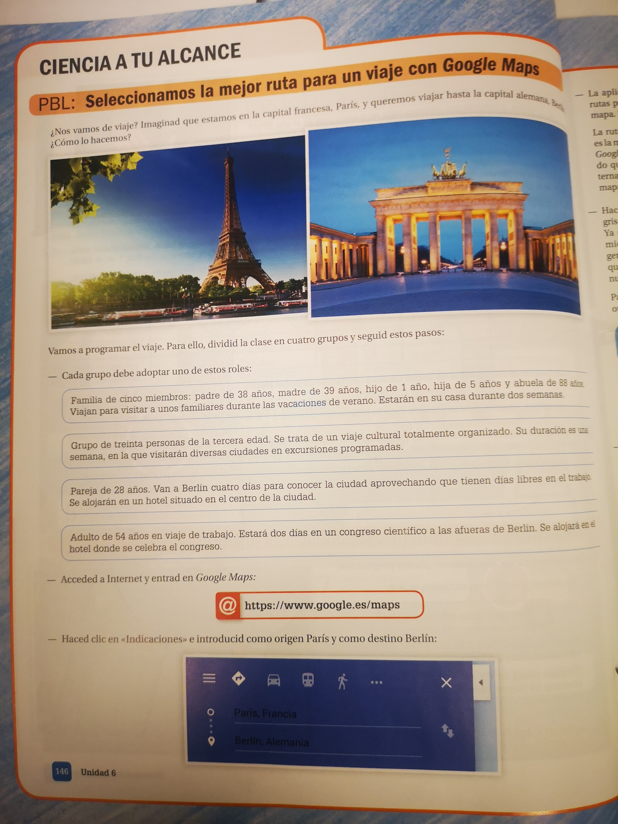
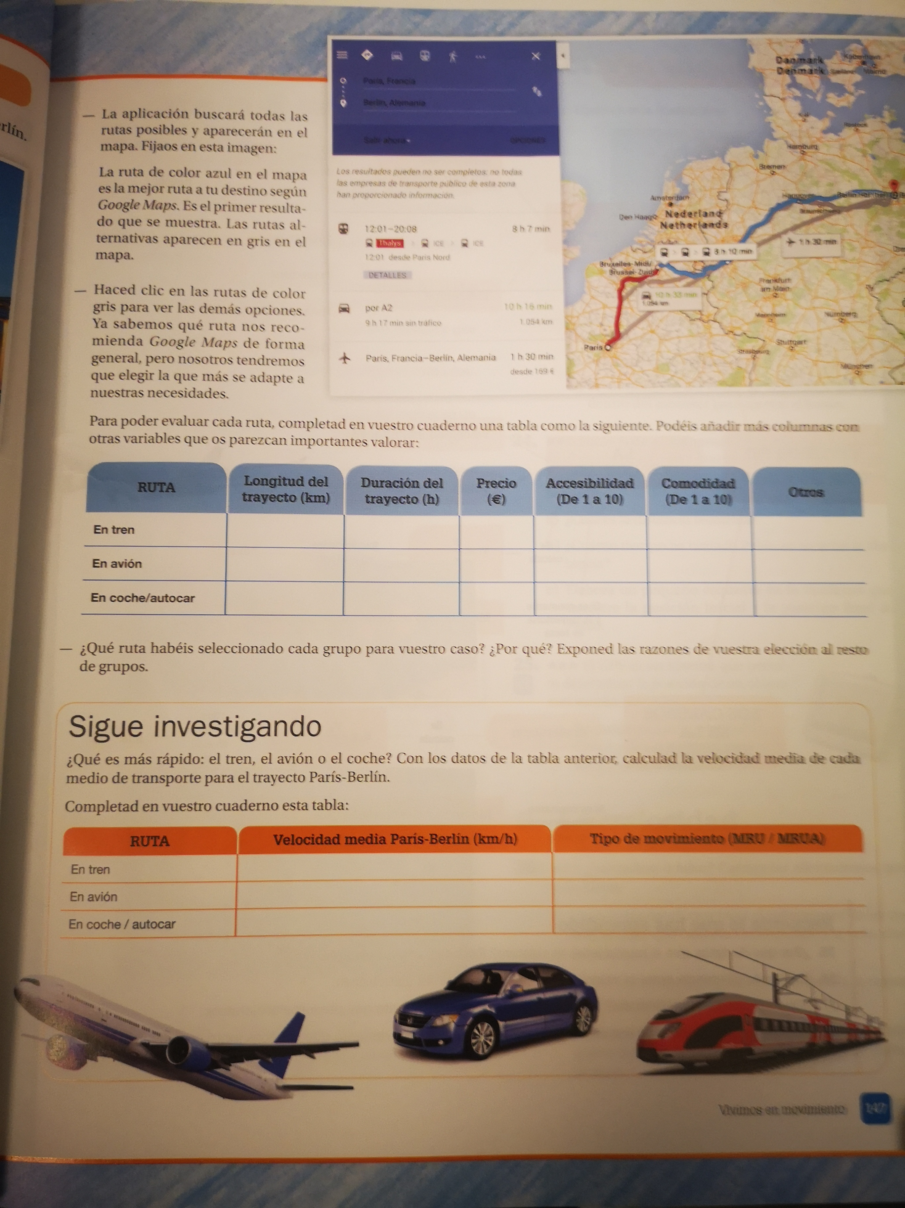
Un beso cuidaros mucho.

